|  |  |
| --- | --- |
|  |  |

# **Eingabeformular / Formulaire d’inscription**

**Lernende / Lernender / Apprenti / Apprentie**

|  |  |  |
| --- | --- | --- |
| Vorname / Prénom |  | Name / Nom |
| Lehrjahr / Année d'apprentissage |  | Zeitbedarf (Reissen und Bearbeiten) / Le temps réel nécessaire (traçage et travailler)        min |

**Lehrbetrieb / Entreprise formatrice**

|  |
| --- |
| Firma / Société |

**Berufsbildner / Berufsbildnerin / Formateur / Formatrice**

|  |  |  |
| --- | --- | --- |
| Vorname / Prénom |  | Name / Nom |
| Telefon / Téléphone |  | Mail |

Durch die Unterzeichnung dieses Formulars erkläre ich mein ausdrückliches Einverständnis mit den Wettbewerbsbedingungen. / En signant ce formulaire, je déclare mon accord explicite avec les conditions du concours.

|  |  |  |
| --- | --- | --- |
| Datum / Date |  | Unterschrift Lernende / Lernender  Signature de l'apprenant / [l'](https://dict.leo.org/franz%C3%B6sisch-deutsch/l')apprentie |
|  |  | Unterschrift Berufsbildner / Berufsbildnerin  Signature de Formateur / Formatrice |

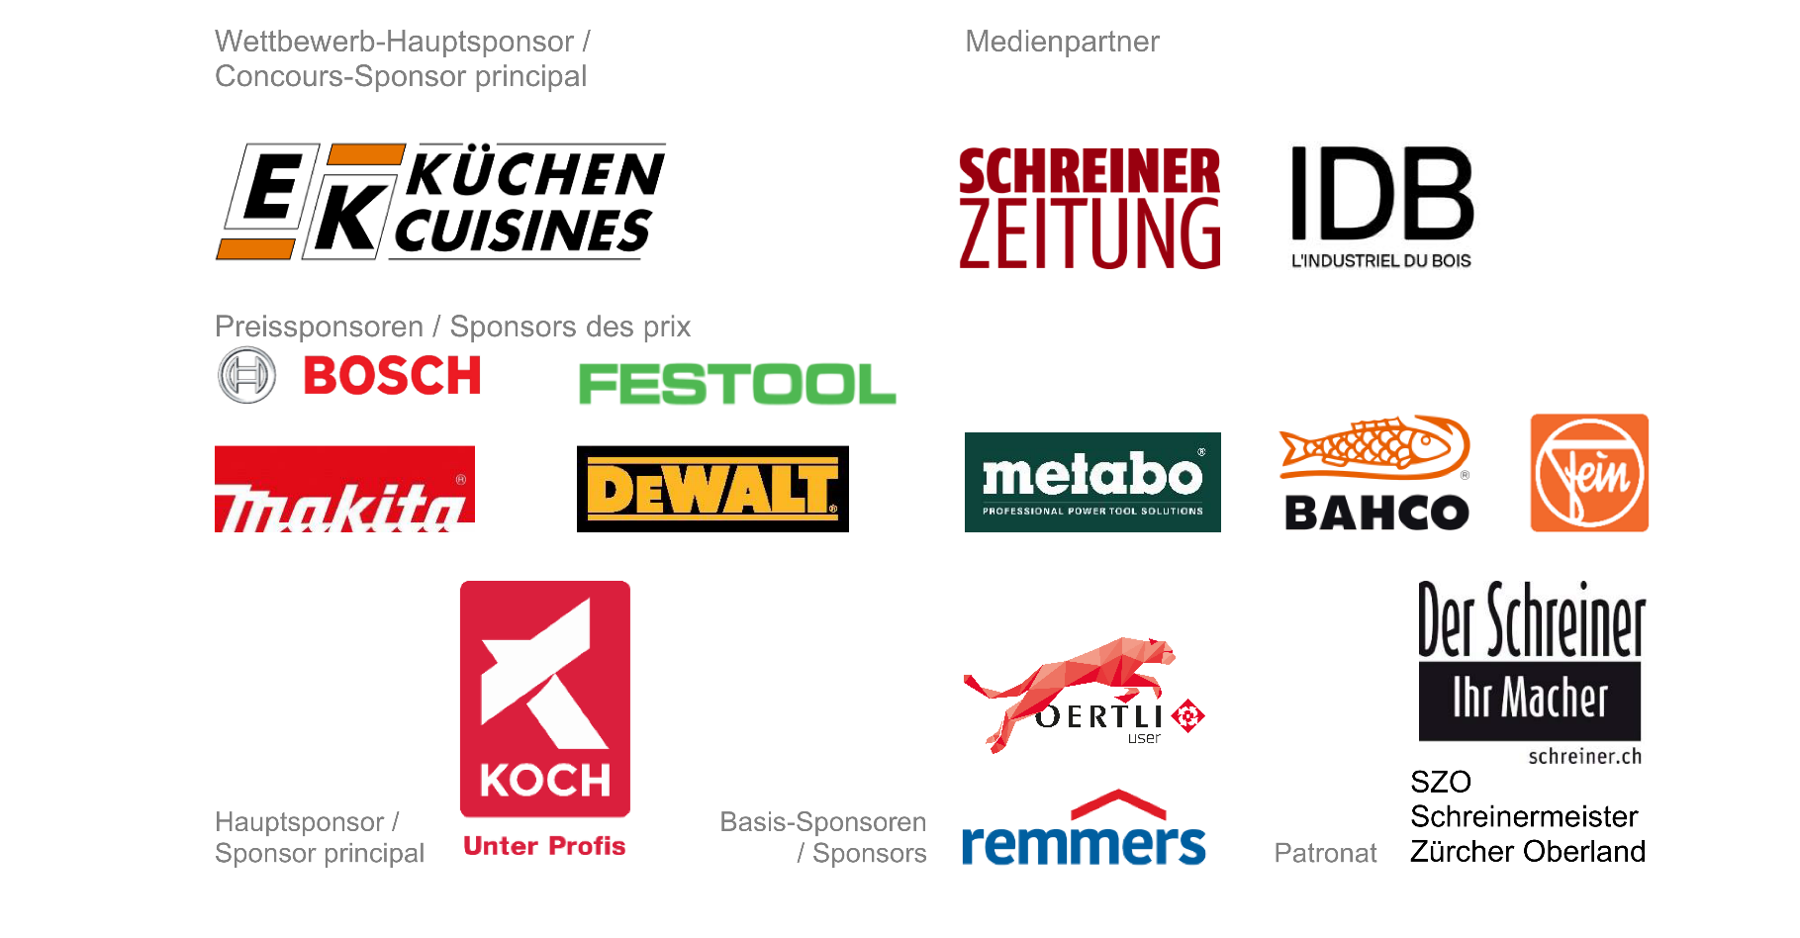

|  |  |
| --- | --- |
| **Anschrift für den Versand / Adresse pour l'envoi** | |
| schreinermacher  Überlandstrasse 105  8600 Dübendorf | schreinermacher  Überlandstrasse 105  8600 Dübendorf |
| Der Wettbewerb wird unterstützt durch / Le concours est soutenu par: | |